Біокаталітичні властивості композиту Fe₃O₄@SiO₂-фермент
Примушко С.О., Тананайко О.Ю.
Київський національний університет імені Тараса Шевченка
01601, Київ, вул. Володимирська, 64/13;
primyshko94@gmail.com

В останнє десятиліття значну увагу зосереджено на підготовці суперпарамагнітних частинок типу «ядро-оболонка» на основі магнетиту, покритого шаром оксиду силіцію (Fe₃O₄@SiO₂). Їх застосовують в якості каталізаторів, адсорбентів, для адресної доставки ліків, при розділенні та очищенні біомолекул. Вказаний нанокомпозит відкриває великі можливості для підвищення вибірковості та ступеня вилучення мікрокомпонентів за умови закріплення на його поверхні аналітичних реагентів. Іммобілізація на поверхні таких часток ферментів дозволяє отримати біокаталізатори, що проявляють магнітні властивості. Видалення частинок магнетиту з розчину проводиться магнітом за короткий час, що важливо при відділенні сорбенту від розчину за статичних умов сорбції.
Метою роботи був синтез частинок частинок Fe₃O₄@SiO₂, що модифіковані оксидазними ферментами та розробка на їх основі простого у використанні сорбенту, який має біокаталітичні властивості. Отримані частинки Fe₃O₄ були покриті плівкою SiO₂, що синтезована методом золь- гель синтезу. Для покращення сорбційних характеристик композиту Fe₃O₄@SiO₂ у золь оксиду силіцію вводили поліелектроліт (ПЕ) та поверхнево- активну речовину (ПАР). Порівнювали сорбційні властивостей отриманих сорбентів. Проведена іммобілізація гемоглобіну та глюкозооксидази на поверхні Fe₃O₄@SiO₂ і досліджено каталітичні характеристики сорбентів.
Магнітні частинки були синтезовані методом співосадження солей Fe(II) та Fe(III) аміаком або гідрооксидом натрію. Для одержання шару SiO₂ на поверхні наночастинок Fe₃O₄ використовували низькотемпературний золь-гель синтез. Синтез проводили за стандартною процедурою, використовуючи кислотний гідроліз тетраетилортосилікату (ТЕОС). Для збільшення сорбційної ємності у золь оксиду силіцію додавали полістиролсульфокислоту (ПССК) та неіоногенний ПАР Tween 20. Схема синтезу наведена нижче.

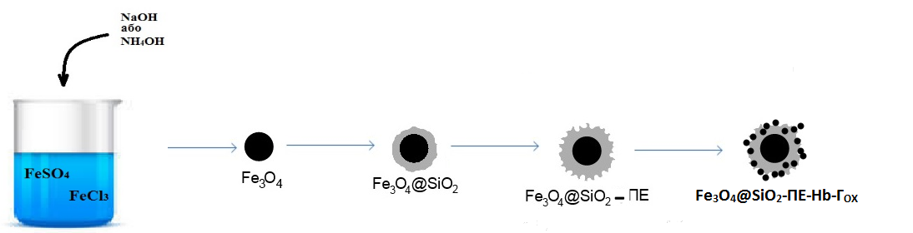

Сорбційні характеристики отриманих частинок досліджували спектрофотометрично, за сорбцією катіонного барвника родаміну 6Ж. Сорбційна ємність сорбенту Fe₃O₄@SiO₂-ПЕ у порівнянні з частинками Fe₃O₄ збільшилася у 17 разів, а час сорбції зменшився у 4 рази.
На поверхні Fe₃O₄@SiO₂-ПЕ були іммобілізовані гемоглобін (Hb) та глюкозооксидаза (Г_{ОХ}). Сорбційна ємність композиту Fe₃O₄@SiO₂-ПЕ за Hb становить 4,0*10⁻⁶ моль/г.
Отриманий сорбент Fe₃O₄@SiO₂-ПЕ-Hb-Г_{ОХ} був використаний для визначення глюкози. У розчині глюкоза під дією Г_{ОХ} окислюється до пероксиду водню, який далі окиснює бромпірогаллоловий червоний в присутності гемоглобіну.
Отримані дані свідчать про перспективність застосування частинок Fe₃O₄@SiO₂-ПЕ-фермент як біокаталізатору у ферментативних методах аналізу.

